

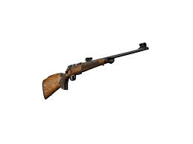

Českomoravská myslivecká jednota, z.s.

Okresní myslivecký spolek Litoměřice

Pořádá dne 8.4.2023 na střelnici v Opárně okresní přebor K4M

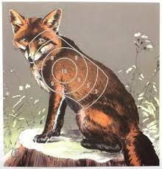

Pořadatel : Okresní myslivecký spolek Litoměřice – střelecká komise
Ředitel soutěže : Josef Novotný

Rozhodčí : J. Mikulecký + členové Střelecké komise

Zdravotní služba : lékarnička na střelnici, nemocnice Roudnice nad Labem.
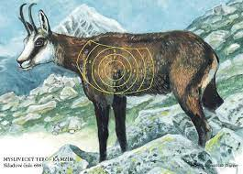
nemocnice Litoměřice

Časový rozpis :
Prezentace a tréning 9:00 – 10:00
Zahájení 10:00

Vklad do soutěže : 300,- Kč

Tréning : 50,- Kč

Podmínky učasti : zbrojní průkaz, průkaz zbraně, doklad o pojištění, členství v ČMMJ

Zbraně a střelivo : každý účastník vlastní zbraň a střelivo
Hodnocení pořadí : pouze členové ČMMJ – OMS Litoměřice
Losování : provede pořadatel


Protesty : ihned po odstřílení položky, vklad 500,- Kč

